Nama : Tyas Melani

NIM : L200170111

Kelas : D

Modul : 7

TUGAS

1. Jurusan_SMA.arff
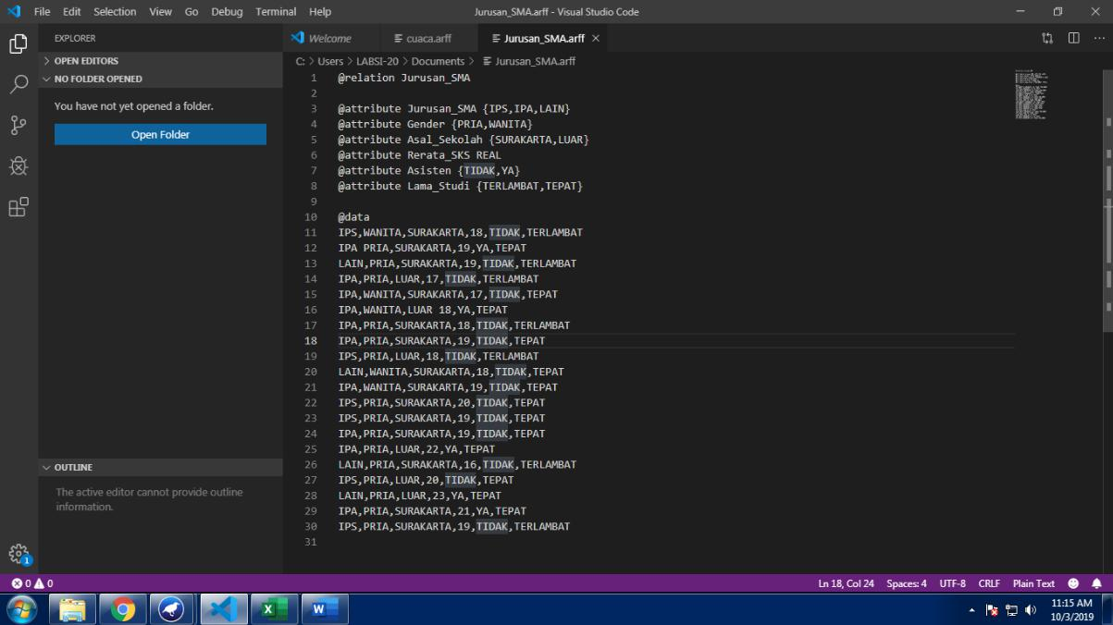

- Gambar grafik dari WEKA
  - Jurusan_SMA
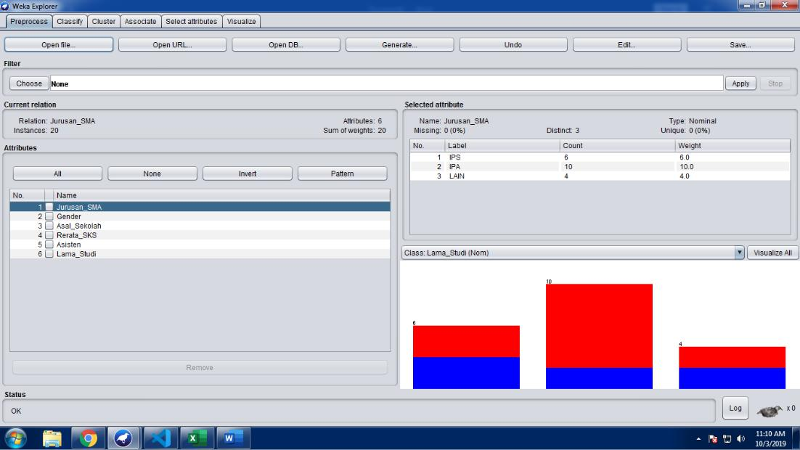
- Gender
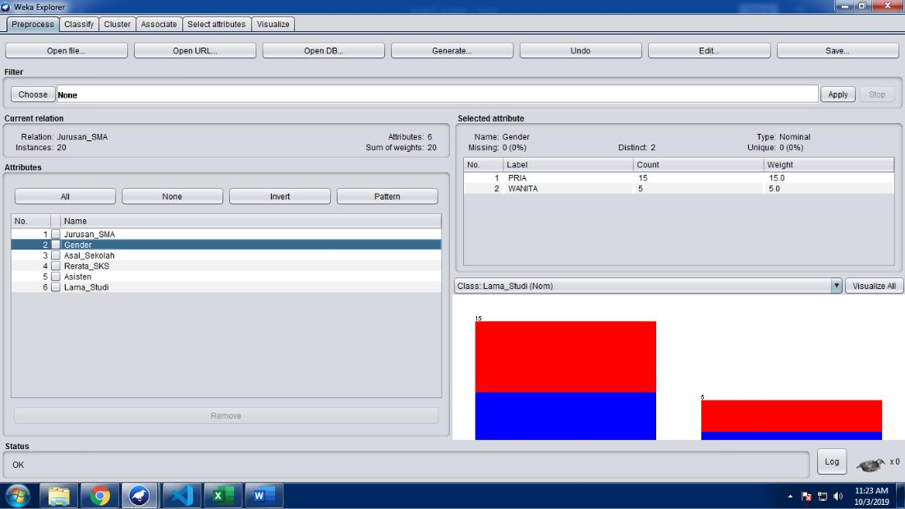

- Asal_Sekolah
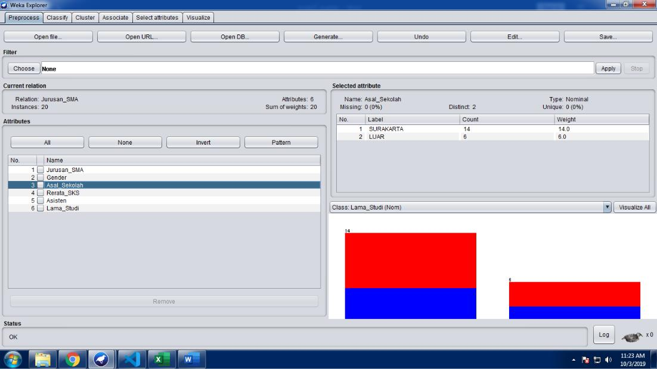
- Rerata_SKS
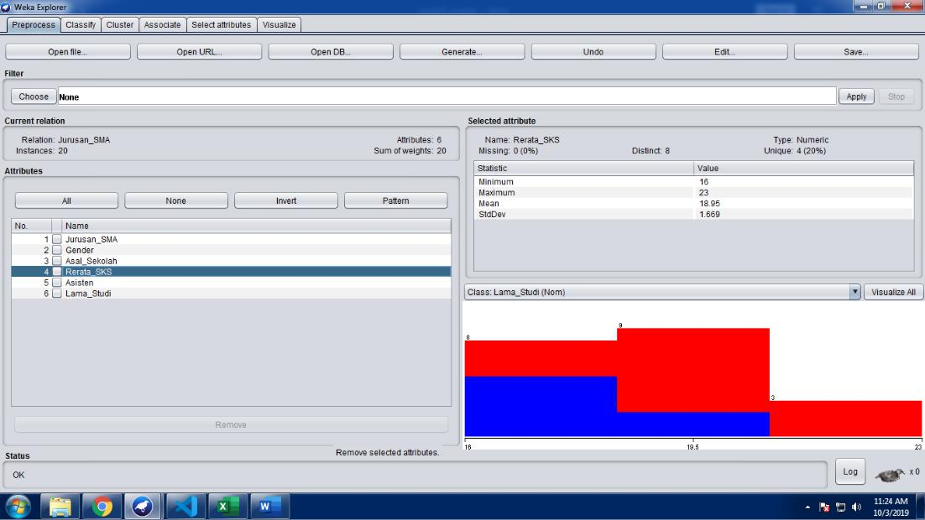

- Asisten
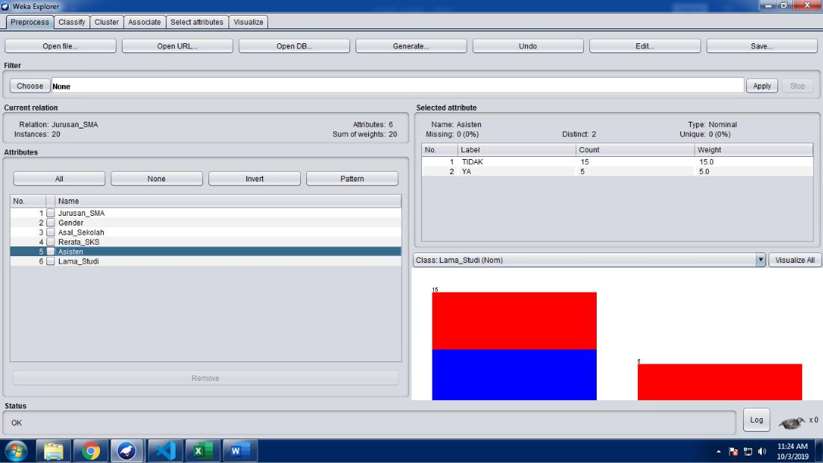
- Lama_Studi
